关于西安市机关事务服务中心市政府会议室维修改造项目的成交结果公告

一、项目编号：XCZX2025-0144
核准编号：ZCSP-西安市-2025-00741
二、项目名称：西安市机关事务服务中心市政府会议室维修改造项目
三、成交信息
采购包一（视频会议系统及会议室音频系统）：
供应商名称: 陕西华宜奥成智能工程有限公司
成交金额：440000.00元
供应商地址:陕西省西安市高新区科技三路57号融城云谷A-906室
联系人:赵娇
联系方式:15109159820
采购包二（装修工程）：
供应商名称: 陕西云巢建设工程有限公司
成交金额：215000.00元
供应商地址:西安市未央区辛家庙煤矿机械厂福利区5号楼7层50713室
联系人:柴勇
联系方式:17791879001
四、主要标的信息
货物类（采购包一）
详见附件
工程类（采购包二）
名称：西安市机关事务服务中心市政府会议室维修改造项目
施工范围：项目实施地点位于西安市未央区凤城八路109号，本项目实施区域为九号楼第一、二、三会议室，常务候会等待室和225会议室，常务会议室等室内部分装修改造，具体详见工程量清单。
施工工期：自进场之日起30个日历日内完成项目全部内容。
项目经理：王诗淼
执业证书信息：二级建造师证书（陕）261070808434、安全生产考核合格证书（陕建安B（2025）6590155）
五、评审专家名单：高毅、袁祝芬、吕创民。
六、公告期限：自本公告发布之日起1个工作日。
七、其他补充事宜
1、本项目为非专门面向中小企业的采购项目，采购包二成交供应商性质详见附件。
2、本项目采用综合评分法，现依据市财函【2024】817号文件规定，采购包一的成交供应商评审总得分为83.34分，评审价格为440000.00元；采购包二的成交供应商评审总得分为90.83分，评审价格为193500.00元。
3、请成交供应商于本项目公告期届满之日起，前往西安市公共资源交易中心八楼808提交纸质响应文件一正两副，内容与电子响应文件完全一致，同时在西安市公共资源交易中心网站——企业端下载该项目电子版成交通知书。
八、凡对本次公告内容提出询问，请按以下方式联系。
1.采购人信息
名称：西安市机关事务服务中心
地址：西安市未央区凤城八路109号
联系方式：029-86785305
2.采购代理机构信息
名称：西安市市级单位政府采购中心
地址：西安市未央区文景北路16号白桦林国际B座
项目联系人：张老师
电话：029-86510029、86510365转分机80835

西安市市级单位政府采购中心
2025年11月21日

附件：
采购包一：
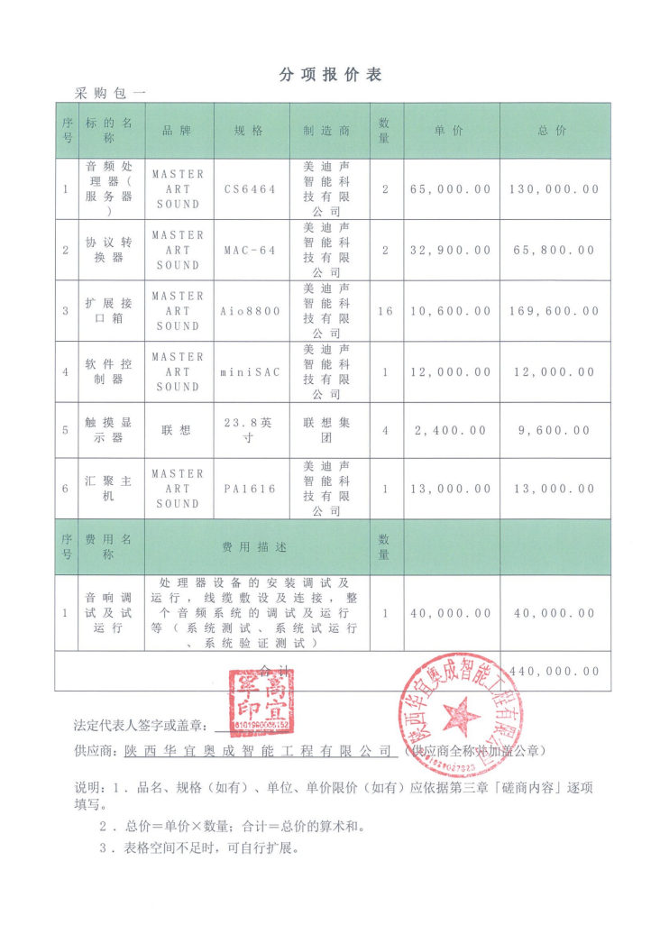

采购包二：
